**Федеральная служба  
по экологическому, технологическому и атомному надзору  
Сибирское управление Ростехнадзора**

**АКТ ПРОВЕРКИ  
готовности к отопительному периоду 2023/2024 г.г.  
№ 54-168/2023**

« 09 » ноября 2023 г.

г. Новосибирск

Комиссия, образованная по распоряжению Сибирского управления Ростехнадзора от «06» сентября 2023 г. № РП-340-373-О в соответствии с программой проведения проверки готовности к отопительному периоду в соответствии с Федеральным законом от «27» июля 2010 г. № 190-ФЗ «О теплоснабжении» и Правилами оценки готовности к отопительному периоду, утверждёнными приказом Минэнерго РФ от «12» марта 2013 г. № 103, провела проверку готовности к отопительному периоду **муниципального образования Ярковский сельсовет Новосибирского района Новосибирской области.**

Проверка готовности к отопительному периоду проводилась в отношении следующих объектов:

1. Ярковский сельсовет Новосибирского района Новосибирской области.

Вывод комиссии по итогам проведения проверки готовности к отопительному периоду:

**Муниципальное образование Ярковский сельсовет Новосибирского района Новосибирской области готово к отопительному периоду 2023/2024 г.г.**

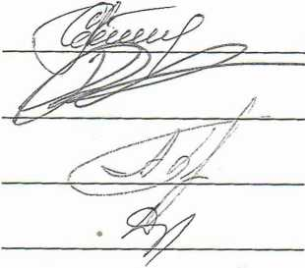

Председатель комиссии:

Члены комиссии:

Члены комиссии:

Члены комиссии:

А.А. Степанова

А.А. Петровский

А.Р. Борчашвили

Ж.А. Дударенко

С актом проверки готовности ознакомлен, один экземпляр акта получил:

«^^» ^- 2023 г.

